**В. С. Власова**, учитель информатики МОУ СОШ №1 г. Карабаша

**С. В. Кувшинникова**, учитель химии МОУ СОШ №1 г. Карабаша

**Урок по химии 10 класс**

**Белки — природные высокомолекулярные вещества  
Химические свойства белков**

**Задачи:**

1. Сформировать знания о составе и строении белков как высшей ступени развития вещества.
2. Сформировать знания о химических свойствах белков.
3. Развитие умений и навыков составления схем химических реакций.
4. Научиться подтверждать химические свойства белков экспериментально, решать задачи, которые связывают химию с биологией и медициной.

**Оборудование:**

яичный белок, раствор сульфата меди (II) и щелочи, концентрированная азотная кислота, этанол, соль железа, вода, спиртовка, пробирки.

**Ход урока**

1. Организационный момент.
2. [Проверка домашнего задания:](http://karabash-school.narod.ru/Frame/Metod/page/prov.htm)
   1. устный опрос;
   2. работа на компьютере по составлению структурно-логической схемы;
   3. химический диктант.

**Переход к изучению нового материала**

Значение аминокислот велико, так как из них построены молекулы белков, играющих важнейшую рол в жизненных процессах.

1. Изучение нового материала

Перед изучением нового материала демонстрируем [вопрос](http://karabash-school.narod.ru/Frame/Metod/page/vop.htm) на экране:  
В организме человека и животного белки под влиянием (А) подвергаются (Б), в результате образуются (В), которые используются организмом для синтеза собственных специфических (Г).  
(Ответ учащиеся дают после изучения нового материала)

**Ориентировочно-мотивационный этап**

* 1. Белки, функции белков.  
       
     Основой живого организма, носителями наследственных признаков, являются белки. С белками связаны все жизненные процессы.  
       
     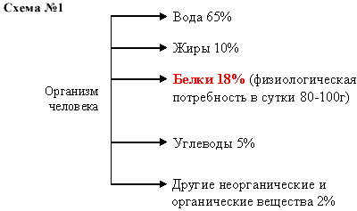  
       
     Белки выполняют разнообразные функции:  
       
     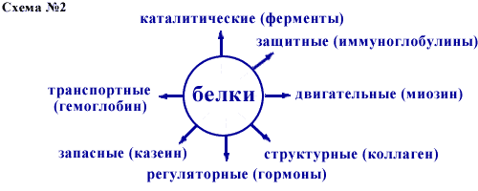  
       
     Какие белки являются биологическими катализаторами?  
       
     Белковую природу имеют многочисленные ферменты, которые катализируют реакции определенного типа Ферментам свойственна высокая избирательность, наибольшая активность при нормальной температуре организма, зависимость ферментной активности от рН.

**Операционно-исполнительский этап**

* 1. Состав и строение белков.  
       
     Рассмотрим изображение четырех структур белка:  
       
     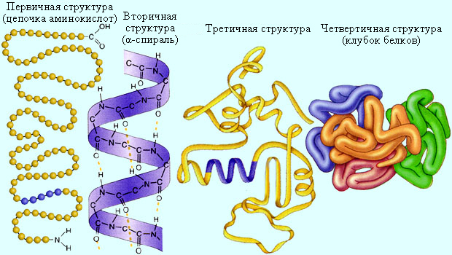

Вопросы:

* + 1. Какие химические элементы входят в состав белков?
    2. Используя материал урока химические свойства аминокислот, укажите какие связи во вторичной структуре белка? (Учебник О. С. Гибриелян. Химия-10).

Для изучения структур белка используем § 27. Таблица № 9 стр. 230, рисунки № 37, 38, 39, 40 стр. 228-229.  
Составляем схему № 3.  
  
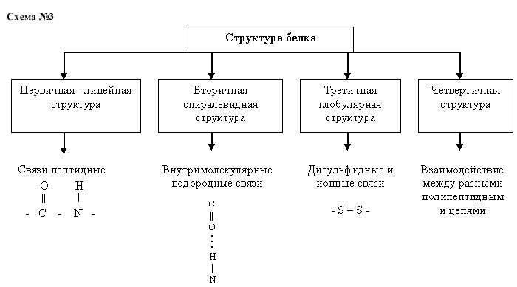  
  
Представления о структуре полипептидной цепи в белках разработал [Полинг Лайнус](http://karabash-school.narod.ru/Frame/Metod/page/poling.htm)

Вопросы:

* + 1. Какие органические соединения называются белками?
    2. Почему белки – высокомолекулярные соединения?

**Белки** — высокомолекулярные соединения, образующиеся в результате связывания отдельных полипептидных цепей водородными связями. Все белки подразделяются на глобулярные (растворимы в воде) и фибриллярные (нерастворимы в воде). Глобулярные белки компактны, обладают сферической и приближенными к ней формами. Глобулярный белок диаметром 2,5 нм представляет собой полипептидную цепь длиной до 50 нм, свернутую в клубок. Фибриллярные белки обычно вытянуты и входят в состав тканей, мышц, волос.

* 1. Химические свойства белков.  
       
     Химические свойства рассматриваются с опорой на строение белков (учитель демонстрирует на столе, учащиеся каждый на своем рабочем месте).

|  |  |  |  |
| --- | --- | --- | --- |
| Таблица № 1 | | | |
| **Название опыта** | **Что делал** | **Что наблюдал** | **Объяснение и выводы** |
| 1. Качественные реакции на белки. |  |  |  |
| а) Биуретовая реакция. | К 2 мл раствора белка добавить раствор сульфата меди (II) и щелочи. | Красно-фиолетовое окрашивание. | При взаимодействии растворов образуется комплексное соединение между ионами Си2+ и полипептидами. |
| б) Ксантопротеиновая реакция. | К 2 мл раствора белка добавить по каплям концентрирующуюся азотную кислоту. | Желтое окрашивание. | Реакция доказывает, что в состав белков входят остатки ароматических аминокислот. |
| 2. Денатурация белка. | В пробирку № 1 с раствором белка добавили этанол неразбавленный.  В пробирку № 2 с раствором белка добавили соль железа.  Пробирку № 3 с раствором белка нагреть. | Во всех трех случаях наблюдается необратимое свертывание белка — денатурация. | При нагревании, действии неразбавленного спирта, солей тяжелых металлов происходит разрушение вторичной и третичной структуры, с сохранением первичной. |

* + 1. Гидролиз белков — разрушение первичной структуры в кислом или щелочном растворе с образованием аминокислот.

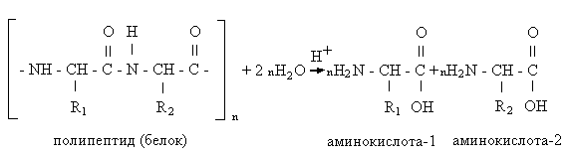

* + 1. Горение белков – с образованием азота, углекислого газа, воды

Вопросы:

* + - 1. Какой процесс происходит при нагревании белка?
      2. Какой химической реакцией можно определить наличие белка в молоке?

Возвращаемся к [вопросу](http://karabash-school.narod.ru/Frame/Metod/page/vop.htm), заданному в начале урока:  
  
А — фермент  
Б — гидрому  
В — *a* — аминокислота  
Г — белки

1. Домашнее задание: О.С.Гибриелян – 10 кл. §27 стр. 34 упр.1, 2, 3, 9.  
     
   Задание на 5:
   1. Приготовить сообщение о белках, которые определяют иммунные свойства организма
   2. Сконструировать модели структур белка из любого материала.
   3. Приготовить сообщение по производству искусственных пищевых продуктов (например использование белков растений).
2. Закрепление.  
     
   **Рефлексивно-оценочный** [**этап**](http://karabash-school.narod.ru/Frame/Metod/page/zak.htm)
   1. Решение задач — два ученика, в конце урока. Вывод по данным задачам, связав их с энергетической функцией.
   2. Составление структурно-логической схем — два ученика.
   3. Тест — работа класса на компьютере.
3. Итог: Белки — высокомолекулярные органические вещества, которые являются основой живого организма.

|  |
| --- |
|  |
| http://karabash-school.narod.ru/Frame/Vipusk/Foto/lin.gif |
| Использована медиатека ММЦ г. Кыштыма 74216 © В. С. Власова  [karabash-school@yandex.ru](mailto:karabash-school@yandex.ru) | |

Интернет ссылка [Frame/Metod/ksv.htm](http://karabash-school.narod.ru/Frame/Metod/ksv.htm" \t "_blank)